BTS Services informatiques aux organisations SESSION 2022
Épreuve E5 - Conception et développement d’applications (option SLAM)

ANNEXE 7-1-B : Fiche descriptive de réalisation professionnelle (recto)

DESCRIPTION D’UNE RÉALISATION PROFESSIONNELLE |  |  | N° réalisation : 1
Nom, prénom : COLIN Guillaume |  | N° candidat : 01946886092
Épreuve ponctuelle | Contrôle en cours de formation | Date : 05 / 05 / 2023

Organisation support de la réalisation professionnelle
Laboratoire GSB

Intitulé de la réalisation professionnelle
Gestion des rapports de visites pour les visiteurs médicaux

Période de réalisation : 2ème année de BTS Lieu : Lycée Carcouet

Modalité : Seul(e) En équipe

Compétences travaillées
Concevoir et développer une solution applicative
Assurer la maintenance corrective ou évolutive d’une solution applicative
Gérer les données
Conditions de réalisation (ressources fournies, résultats attendus)

Ressources : Cahier des charges
Résultat : Application, Interface de connexion

Description des ressources documentaires, matérielles et logicielles utilisées

Le dossier comporte une base de données SQL Server contenant des visiteurs qui ont une spécialité et qui font des rapports de visite, des secteurs, des régions, des visiteurs…

Un outil de travail collaboratif : Trello

Visual Studio 2022

Modalités d’accès aux productionset à leur documentation

-Poste ST213 de la salle 002
→ Projet dans D:\Users\gcolin\Documents\GSB_SINS

→ Base de données SQL Server en local

→ Identifiants de test pour l’application GSB:
-login : lvillachane
-mdp : jux7g

BTS Services informatiques aux organisations SESSION 2022
Épreuve E5 - Conception et développement d’applications (option SLAM)

ANNEXE 7-1-B : Fiche descriptive de réalisation professionnelle
(verso, éventuellement pages suivantes)

Descriptif de la réalisation professionnelle, y compris les productions réalisées et schémas explicatifs
I – Contexte :
Cette situation professionnelle a été réalisée dans le contexte du laboratoire GSB dans le cadre de la mission 2 du PPE3 GSB.

Le laboratoire Galaxy Swiss Bourdin (GSB) est issu de la fusion entre le géant américain Galaxy (spécialisé dans le secteur des maladies virales dont le SIDA et les hépatites) et le laboratoire européen Swiss Bourdin (travaillant sur des médicaments plus conventionnels), lui même déjà union de trois petits laboratoires.
Une conséquence de cette fusion, est la recherche d'une optimisation des activités de production et de distribution des médicaments.
II – Démarche de développement
L’objectif est de faire une application Windows sur C# qui gère les rapports de visites

III – Présentation de mon travail

Accueil de l’application :
Comptes rendu -> Ajouter, modifier, visualiser ou supprimer rapports
Visiteurs -> liste des visiteurs avec leurs infos
Praticiens -> liste des médecins avec leurs infos
Médicaments -> liste des médicaments avec leurs infos

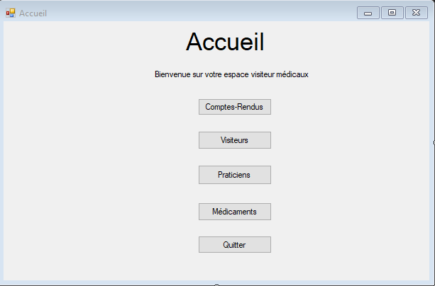

Formulaire de Visite
Pour médecin = cocher checkbox pour activer remplaçant
Détail -> Modifier les infos des médecins sélectionné

Pour médicaments = sélectionné médicaments et sa quantité / Cliquer sur ajouter pour l’ajouter dans la datagridview médicaments présenté ou coché checkbox avant d’ajouté pour mettre le médicaments dans la datagridview Offrir

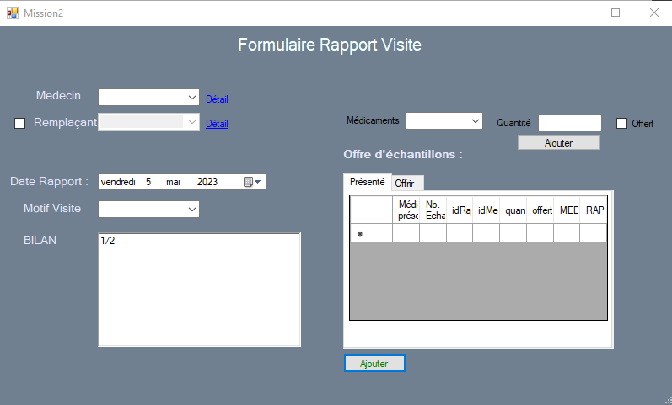

IV – Description de l’environnement de réalisation
Le développement de l’application a été faite sur Visual Studio sous Windows Forms avec le langage C#.

VI – Bilan
Ce projet m’a permis de m’améliorer en C# et de mieux maîtriser le Windows Forms. Il m’a également permis de découvrir la gestion de projets et appliquant la méthode agile (scrum meeting à chaque début de séance).

En référence aux conditions de réalisation et ressources nécessaires du bloc « Conception et développement d'applications » prévues dans le référentiel de certification du BTS SIO.
Les réalisations professionnelles sont élaborées dans un environnement technologique conforme à l’annexe II.E du référentiel du BTS SIO.
Lien vers la documentationcomplète, précisant et décrivant, si cela n’a été fait au verso de la fiche, la réalisation professionnelle, par exemples service fourni par la réalisation, interfaces utilisateurs, description des classes ou de la base de données.

